**Отчет приложения Timer.**

**2023**

В данном руководстве будет указы способы изменения параметров данного приложения. Полный код указан в приложении. Я постарался описать основные моменты. Если у вас остались вопросы можете направлять на [Kulj93@mail.ru](mailto:Kulj93@mail.ru).

Данные отчет создал для описание основных моментов работы программы.

Более подробно в силу времени нет возможности описать. Я описываю самый минимум. Для хорошего понимая необходимо ознакомится с HTML, JacaScript, CSS.

Спасибо за уделенное время.

Оглавление

**1.** **Как открыть код приложения и отредактировать.** 4

**2.** **Основные блоки** 5

**2.1 Блок Style – это как нарисовать**. 5

**2.2** **Логика, которую мы глазами не видим.** 8

**3.** **Раздел <script>** 9

**Приложение** 15

1. **Как открыть код приложения и отредактировать.**

Для открытия файла необходимо нажать правой кнопки мыши – выбрать Открыть с помощью – выбрать блокнот.

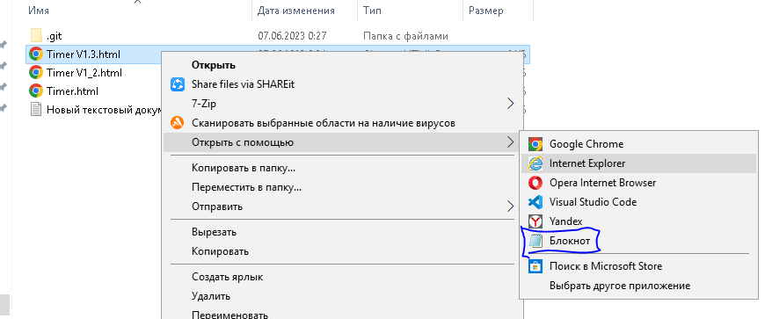

Как альтернативный вариант нажать левой кнопкой мыши и не отпуская переместить в открытый пустой блокнот. Откроется текст как на рисунке ниже. Не забываем сохранять.

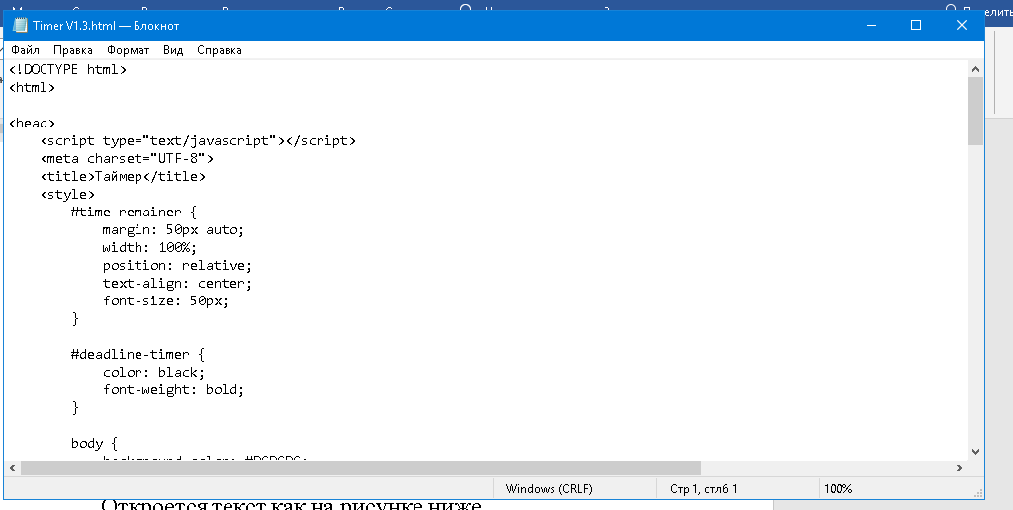

Далее рассмотрим основные моменты.

1. **Основные блоки**

**2.1 Блок Style – это как нарисовать**.

**<style>** — это блок стилей, он отвечает, как будут выглядеть элементы. Какой у них цвет, ширина, высота и т.д. Каждому элементу (кнопке, квадратику и т.д.) присваивается уникальное имя через #.

К примеру, в колонке <style> есть блок

**#minuta2 {**

**width: 30%;**

**height: 150px;**

**background: #5c96cd;**

**font-size: 22pt;**

**}**

# minuta2 – уникальное название, его придумывает автор, который создает приложения для понимания. В данному случае блок называется применяется для кнопки на 2 минуты. Ниже идет описание параметров.

width: 30%; - это ширина равна 30% от размера экрана

height: 150px; - это высота равна 150 пикселей (точек на экране)

background: #5c96cd; - это цвет фона и код фона ярко-синий.

font-size: 22pt – это размер фона равно 22 пунктам

изменение этих параметров приведет к изменению элементов приложения. Все параметры нет смысла описывать, можно название любого параметра посмотреть в сети интернет.

Какие стиле в приложении есть и за что отвечают.

**#time-remainer** – этот блок, который отвечает за строку

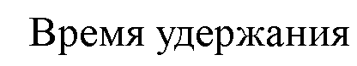

**#deadline-timer** – этот блок, отвечает за время



**Body** - этот блок, отвечает за фон, который сзади.

**#blockt** – это белый блок, где все элементы

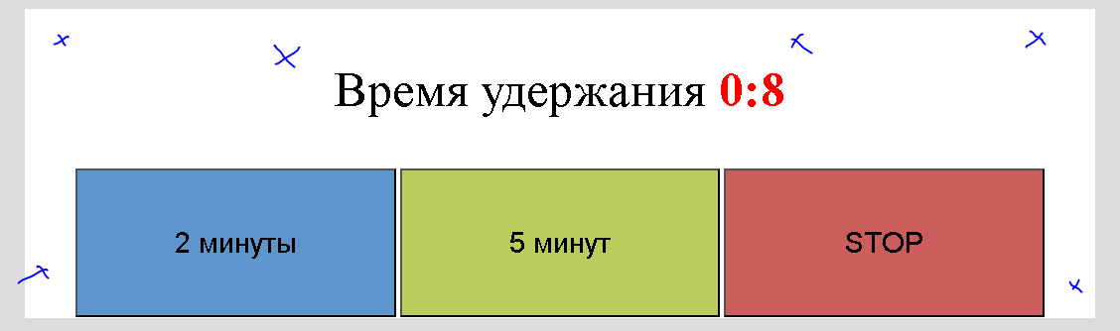

**#stop** — это блок, в котором указаны параметры кнопки STOP.

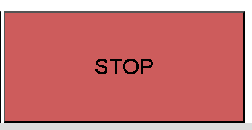

**#minuta2** — это блок, в котором указаны параметры кнопки 2 минуты.

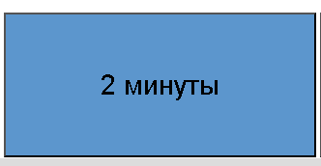

**#minuta5** — это блок, в котором указаны параметры кнопки 5 минут.

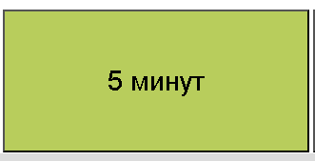

* 1. **Логика, которую мы глазами не видим.**

Далее блок <Body> создает блоки (раскрашивает их блок style).

Далее

<div id="time-remainer"> Время удержания <span id="deadline-timer">00:00</span> <span id="min-or-sec"></span>

Простыми словами это текс - Время удержания + 00:00.

Далее идет скрипт, мы не видим это происходит в памяти компьютера.

Приложение сначала готовит цвета (краски) далее идет блок Body наш чистый лист где мы делаем схему из квадратов. Далее блок Script все считает, и в последнюю очередь вы рисуем кнопки которые раскрашиваем.

1. **Раздел <script>**

let newWindow;

let secundi = 0;

let minuti = 0;

let obratniyOtschet;

Создаются переменные, простыми словами коробки в которые мы положим цифры. Let – это создать коробку, если нет знака равно = значит создать пустую коробку. Если указана Let название коробки = 0 значит сделать коробку и положить туда цифру 0.

Далее будет тяжеловато, информации много я буду указывать строчку и ниже что она делает.

**function start() {**

создать функцию и выполнить

**clearInterval(obratniyOtschet);**

выполнить функцию по очистке всех данных

**obratniyOtschet = setInterval(function () {**

присвоить коробке – значения, которое вы будем получать через определённое время.

**if (minuti >= 0) {**

Условия если сейчас значение минут больше или равно 0, то продолжай дальше

**if (secundi > 0) {**

Условия если сейчас значение секунд больше 0, то продолжай дальше

**secundi = secundi - 1;**

В коробке секунды отнеми одну секунду.

**if (minuti == 0) {**

Условия если сейчас значение минут равно 0, то продолжай дальше

**if (secundi == 15) {**

Условия если сейчас значение секунд равно 15, то продолжай дальше

**Важный момент**, в двух верхних строчках указано, когда минут 00: а секунд стало 15 т.е. 00:15 то сделай ниже – показать окно с сообщением. Если нужно изменить время сообщение эти параметры и нужно менять, если изменить **(secundi == 30)** значит сообщение появится когда на таймере будет время 00 мин 30 секунд

**const newWindow = window.open("", "", "_blank, width=800, height=400");**

**newWindow.document.write("<p align='center'><b><font size=6> Осталось 15 секунд (вернитесь пожалуйста к клиенту)<font></b></p>");**

Я коротко скажу тут открывается окно определённого размера, где указан текс –«**Осталось** 15 секунд (вернитесь пожалуйста к клиенту)». Если его поменять в ручную значить будет другой текс появляется на экране.

**}**

**if (secundi == 0) {**

**clearInterval(obratniyOtschet);**

**}**

**}**

**} else {**

**minuti = minuti - 1;**

**secundi = 59;**

**}**

**}**

Этот блок описывает, что если время мин и сек стало 0 т.к. 00 мин 00 сек остановить отсчет (что бы не уходил в минус). И условия если нарушены (пока в разработке).

**document.getElementById("deadline-timer").innerHTML = minuti + ":" + secundi;**

**}, 1000);**

**}**

Последний блок указывает что нужно найти блок минуты: секунды и менять их.

Менять с периодичностью}**, 1000);** - 1000 миллисекунд или каждую 1 секунду заново проверять. Простыми словами эта функция каждую секунду проверяет в коробке с названием **minuti + secondi = 00:15** если нет уменьшать сначала коробку секунды, потом минуты и проверять заново каждую секунду.

Далее функция, которая сработает при нажатии на кнопку 2 минуты.

**function ButtonClick2M() {**

**document.getElementById("deadline-timer").style.color = "red";**

**minuti = 1;**

**secundi = 59;**

**start();**

**}**

Простыми словами при нажатии кнопки в коробку минуты для отсчета программа положит

Мин = 1

Сек = 59

Start таймера который будет уменьшать каждую секунду (он самый большой прописан выше)

Далее

**function ButtonClick5M() {**

**document.getElementById("deadline-timer").style.color = "red";**

**minuti = 4;**

**secundi = 60;**

**start();**

**}**

Аналогично только время другое.

Далее

function stopSetInterval() {

document.getElementById("deadline-timer").style.color = "black";

clearInterval(obratniyOtschet);

document.getElementById("deadline-timer").innerHTML = "00:00";

}

Это функция выполняется при нажатии на кнопку Stop. Происходит очистка коробок мин + сек, а в строчку заменяется 00:00 (если там было что-то другое).

Далее блок </Script> закрывается т.е. Он закончился. Но в конце происходит прорисовка простыми словами квадратиков который раскрашиваются стиля которые мы разбирали в начале.

**<div style="width:100%; text-align: center;">**

Общий блок.

**<button onclick="ButtonClick2M()" type="button" id="minuta2">2 минуты</button>**

Создается кнопка,

onclick="ButtonClick2M() – означает при нажатии на кнопку в программе найдется блок при нажатии которой в программ **ButtonClick2M** (он выше описан) и выполнит его.

type="button" – тип кнопки обычная черно белая маленькая кнопка.

id="minuta2 – обозвали кнопку что бы потом ее разукрасить или обратиться именно к ней.

">2 минуты<- текст который мы видим на самой кнопке.

Аналогично и другие кнопки.

**<button onclick="ButtonClick5M()" type="button" id="minuta5">5 минут</button>**

**<button onclick="stopSetInterval()" type="button" id="stop">STOP</button>**

**</div>**

Это основные моменты, которые описаны в программе.

# **Приложение**

Листинг кода.

<!DOCTYPE html>

<html>

<head>

<script type="text/javascript"></script>

<meta charset="UTF-8">

<title>Таймер</title>

<style>

#time-remainer {

margin: 50px auto;

width: 100%;

position: relative;

text-align: center;

font-size: 50px;

}

#deadline-timer {

color: black;

font-weight: bold;

}

body {

background-color: #DCDCDC;

}

#blockt {

margin: 0 auto;

border: 1px white solid;

width: 80%;

background-color: white;

}

#stop {

width: 30%;

height: 150px;

background: #CD5C5C;

font-size: 22pt;

}

#minuta2 {

width: 30%;

height: 150px;

background: #5c96cd;

font-size: 22pt;

}

#minuta5 {

width: 30%;

height: 150px;

background: #b8cd5c;

font-size: 22pt;

}

</style>

</head>

<body>

<div id="blockt">

<div id="time-remainer"> Время удержания <span id="deadline-timer">00:00</span> <span id="min-or-sec"></span>

</div>

<script>

let newWindow;

let secundi = 0;

let minuti = 0;

let obratniyOtschet;

function start() {

clearInterval(obratniyOtschet);

obratniyOtschet = setInterval(function () {

if (minuti >= 0) {

if (secundi > 0) {

secundi = secundi - 1;

if (minuti == 0) {

if (secundi == 15) {

const newWindow = window.open("", "", "_blank, width=800, height=400");

newWindow.document.write("<p align='center'><b><font size=6> Осталось 15 секунд (вернитесь пожалуйста к клиенту)<font></b></p>");

}

if (secundi == 0) {

clearInterval(obratniyOtschet);

}

}

} else {

minuti = minuti - 1;

secundi = 59;

}

}

document.getElementById("deadline-timer").innerHTML = minuti + ":" + secundi;

}, 1000);

}

function ButtonClick2M() {

document.getElementById("deadline-timer").style.color = "red";

minuti = 1;

secundi = 59;

start();

}

function ButtonClick5M() {

document.getElementById("deadline-timer").style.color = "red";

minuti = 4;

secundi = 60;

start();

}

function stopSetInterval() {

document.getElementById("deadline-timer").style.color = "black";

clearInterval(obratniyOtschet);

document.getElementById("deadline-timer").innerHTML = "00:00";

}

</script>

<div style="width:100%; text-align: center;">

<button onclick="ButtonClick2M()" type="button" id="minuta2">2 минуты</button>

<button onclick="ButtonClick5M()" type="button" id="minuta5">5 минут</button>

<button onclick="stopSetInterval()" type="button" id="stop">STOP</button>

</div>

</body>

</html>